

ZÁKLADNÍ ŠKOLA SLOVAN, KROMĚŘÍŽ, PŘÍSPĚVKOVÁ ORGANIZACE
ZEYEROVA 3354, 767 01 KROMĚŘÍŽ

projekt v rámci vzdělávacího programu
VZDĚLÁNÍ PRO KONKURENCESCHOPNOST

ŠABLONA ČÍSLO: III/2
NÁZEV: INOVACE A ZKVALITNĚNÍ VÝUKY PROSTŘEDNICTVÍM ICT

PŘEDMĚT: PŘÍRODOPIS
ROČNÍK: ŠESTÝ
TÉMA: KORÝŠI
AUTOR: Mgr. RADKA PETŘÍKOVÁ
DATUM VYTVOŘENÍ: 6. 3. 2012

VY_32_INOVACE_ 14 _RP

- Prezentace je určena jako doplněk k učivu přírodopisu v 6. ročníku

- Prezentace je určena pro práci na interaktivní tabuli s připojením na internet

- Cílem prezentace je prověřit znalosti žáků o probíraném učivu,
pracovní list může sloužit i jako test pro zopakování učiva

- Prezentace obsahuje úkoly doplňovacího a přiřazovacího charakteru a obrázky

- Speciální vzdělávací potřeby: psací potřeby, sešit nebo papír

- Délka aktivity 15 minut

- Zkušenosti z pilotáže
prezentaci lze využít i při společném opakování a procvičování učiva

PRACOVNÍ LIST - KORÝŠI
Doplň:
- korýši mají ………………………………………. tělo
- vyskytují se ve …………………………………………. nebo …………………. vodách
- nejvíce korýšů žije v……………………………..
- …………………………… …………………………jsou vývojově mladší, mají ustálený počet článků a přímý nebo nepřímý vývoj
- tělo raka se dělí na ……………………………….. a …………………………………
- je chráněno tvrdým …………………………………….
- rak má ……… ………………………. tykadel
- rak je ………………………………. pohlaví, jeho vývin je…………………………………………….…..
- první pár končetin je zakončen ………………………………………………………
- mezi nižší korýše patří např. …………………………………………………………
- jsou součástí ………………………..
- krátké oválné tělo se zadečkem přitisknutým k hlavohrudi mají …………………………
- ………………………..……… a…………………………..……….. se loví pro maso

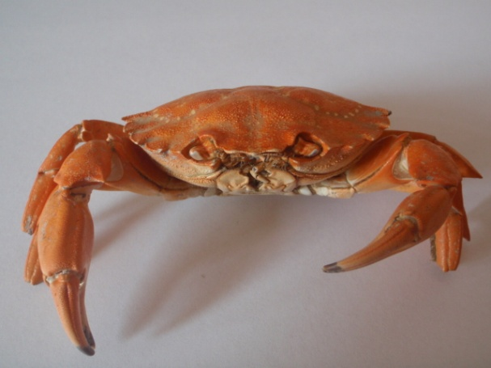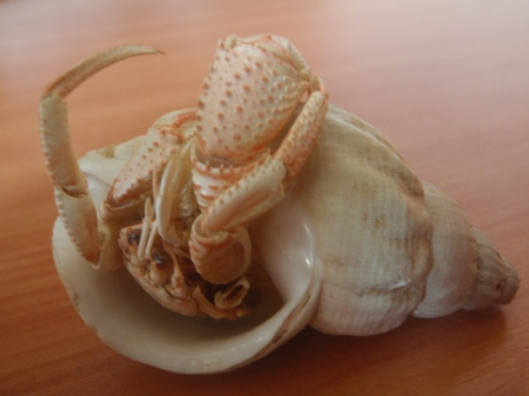

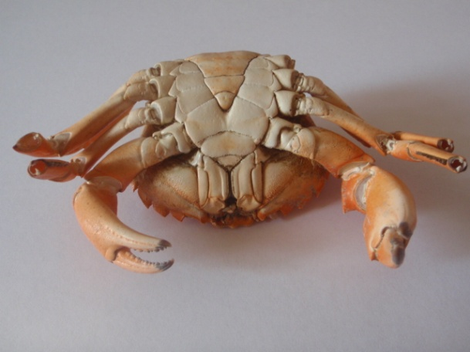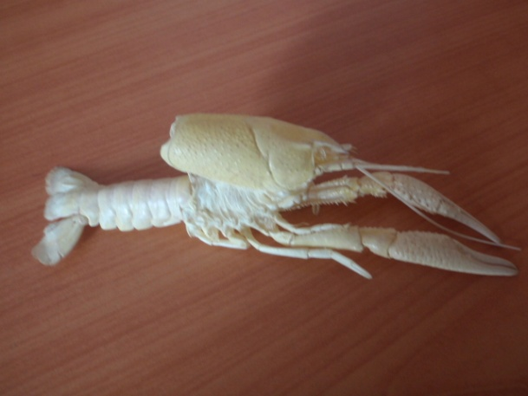
PRACOVNÍ LIST - KORÝŠI - ŘEŠENÍ
Doplň:
- korýši mají článkované tělo
- vyskytují se ve sladkých nebo slaných vodách
- nejvíce korýšů žije v moři
- vyšší korýši jsou vývojově mladší, mají ustálený počet článků a přímý nebo nepřímý vývoj
- tělo raka se dělí na hlavohruď a zadeček
- je chráněno tvrdým krunýřem
- rak má dva páry tykadel
- rak je odděleného pohlaví, jeho vývin je přímý.
- první pár končetin je zakončen mohutnými klepety
- mezi nižší korýše patří např. perloočka, buchanka, …
- jsou součástí planktonu
- krátké oválné tělo se zadečkem přitisknutým k hlavohrudi mají krabi
- humr a langusta se loví pro maso

ZDROJ:
ČABRADOVÁ, Věra; HASCH, František; SEJPKA, Jaroslav; VANĚČKOVÁ, Ivana: Přírodopis 6, učebnice pro základní školy a víceletá gymnázia, Nakladatelství Fraus Plzeň 2003. ISBN 80-7238-211-X
strany: 70 - 73
Ilustrační obrázky: vlastní tvorba

